Лекция 3. Инновация көздері. Ұйымның инновациялық потенциалы. Инновация көздерін зерттеу мен талдау тәсілдері. Инновациялық идеялардың көздері.Ұйымның инновациялық потенциалын бағалау. Инновацияны жүргізудің орындылығын бағалау.

3 ИННОВАЦИЯ КӨЗДЕРІ. ҰЙЫМНЫҢ ИННОВАЦИЯЛЫҚ ПОТЕНЦИАЛЫ

Инновациялық қызмет кәсіпорынға табыс алып келуі үшін кәсіпорын менеджерлерінің және ең алдымен оның басшысының инновациялық бағыты болуы қажет.
Инновациялық қызметке бағдар ала отырып менеджер көптеген қиыншылықтарға кездеседі, ең алдымен инновациялық идеяларды, яғни кейін жетілдіріліп, инновацияға ұласатын инвенцияларды іздеу. Осылайша, идеялардың «орнын» және оларды анықтау әдістерін білуі тиіс.
Идеялардың «орнын» инновациялық идеялар көзі деп атайық, қысқаша айтқанда – инновация көздері.
Инновация көздерін анықтаумен, зерттеу мен талдау жүргізумен қатар, инновациялық идеяларға алдын ала іріктеу жүргізу қажет. Бұл үшін ұйым инновацияны жүзеге асыра ала ма, оның ішкі потенциалы жеткілікті ме, соған баға беру қажет. Ары қарай инновацияны жүргізудің мақсаттылығы туралы сұрақ туындайды, себебі,
-біріншіден, инновациялық үрдіс ұйым ішіндегі көптеген өзгерістерге алып келеді де, оның тұрақты жұмысын бұзады;
-екіншіден, инновациялық қызмет көп қорды қажет етеді, сәйкесінше, экономикалық тиімділігі де болуы қажет;
-үшіншіден, инновациялық қызметтің алдын ала болжауды талап ететін көптеген тәуекелдері бар.
Осылайша, менеджер бірқатар сұрақтарға жауап беруі тиіс:
1. Инновациялық идеяны қайдан табуға болады?
2. Бұл идея қандай инновацияға ұласады?
3. Ұйым болжалды инновацияны жүзеге асыра ала ма?
4. Аталған инновацияны меңгеру қажет пе, оның тиісті нәтижесі бола ма?
Бұл сұрақтардың жауабына талдау жасау менеджерге шешім қабылдауға мүмкіндік береді – инновациялық идеялардың қайсыларын алып тастап, қайсыларын ары қарай бизнес-жоспар мен инновациялық жобаларда қолдану үшін жұмыс нұсқасы ретінде қалтыруға болады.

Инновациялық идеялардың көздері

Инновациялардың көздері ұйымның ішінде де сыртында да болады.
Ұйымның сыртқы ортасында екі түрлі инновация көзін бөліп қарауға болады:
1. ұйымның фондық ортасының (макроорта) өзгеруі;
2. іскер ортаның өзгеруі.
Фондық ортаның өзгеруі – бұл саяси, экономикалық, ғылыми-техникалық, әлеуметтік, экологиялық және құқықтық факторлардың өзгеруі.
Макроортаның жоғарыда аталған факторларының өзгеруіне зерттеу мен талдау жасау үшін PEST – талдау әдістері қолданылады.
Инновациялық менеджмент тұрғысынан алғанда неңұрлым көп қызығушылық ғылыми-техникалық факторларға болады. Ғылым саласында өз қызметіне сәкес келетін жаңа ашылымдар мен жасалымдарды уақытында бақылай алмаған фирмалар футуро-шокты сезінуі мүмкін, яғни бәсекелестік позициялардың әлсіреуі, фирма өнімінің жылдам ескіруіне байланысты шаруашылық қызметтегі құлдырау.
70-жылдары компьютер шығаратын ірі американдық фирмалар кремний микросхемалары алып келетін артықшылықтарды байқай алмаған. Алайда, екі жас американдық 1300 доллар салып әлемдегі ең алғашқы жеке компьютерді жинақтаған. 4 жыл өткен соң олар құрған «APPLE» фирмасының табысы 200 млн. долларды құраған.
Ғылыми-техникалық факторларды зерттеуде фирма айналысатын қызметтен алыс болып көрінетін және сабақтас саладағы ғылымдарға назар аудару қажет. Мұнда жасалған ашылымдар біршама уақыттан кейін көптеген өндірістік және өндірістік емес салаларға таралуы мүмкін. Бұған жарқын мысал – медицинада, білім беруде, станок жасауда және т.б. салалардың барлығында дәстүрлі технологиялардың орнына қолданылатын микроэлектрониканың дамуы.
Ғылыми-техникалық және экономикалық факторлардың өзгеруін болжау үшін Кондратьевтің шаруашылық конъюнктура циклдарының теориясы қолданылады. Ғылыми-техникалық факторлардың өзгеруін қосымша зерттеу техникалық прогресс тенденцияларын талдау әдістерінің тобының көмегімен жүргізіледі.
Іскер ортада инновациялық мүмкіндіктерді іздеу үшін фирманың іскер әріптестерінің инновацияларын зерделеп, бақылау қажет, мысалы, тізбектік реакциямен фирманың өзінде инновациялық үрдіс жасауы мүмкін шикізат пен қондырғыларды жеткізушілерді.
Бәсекелестердің инновациялық қызметі – инновациялық мүмкіндіктерді іздеудің келесі маңызды бағыты. Алайда, егер бұл қызмет динамикалық және тиімді, онымен қоса қатаң құпияланған болса, онда фирманың артта қалушылар қатарына түсу қаупі бар.
Фирманың өнімін тұтынушылар инновациялық идеялардың маңызды көзі болып табылады. Осы инновация көзін қолданудың үш бағытын бөліп қарауға болады:
1. Тұтынушылардың қажеттілігінің өзгеруін бақылау және байқалмайтын қажеттіліктерді анықтау. Тұтынушылардың қажеттіліктерінің өзгеруі оны қабылдаумен, құндылығымен, сәнімен байланысты болуы мүмкін. Бұл жағдайда зерттеушінің көзқарасы алға қарай – болашаққа да, артқа - өткенге де жылжып отыруы тиіс. Болашақты болжау осы кезде бағалаумен жүзеге асырылады, ол өнімді өзгеру бойынша келесі қадамды бәсекелестерінен бұрын жасауға мүмкіндік береді. Өткенге оралу ескіні жаңаша қолдануға мүмкіндік береді.
Анықталған байқалмайтын қажеттіліктер өнертапқыштарды өнімге жаңа қасиет қосып немесе өнімде бар қасиеттердің санын өзгерте отырып өнімді қалай өзгертуге болатыны жөнінде ақпараттандырып отырады. Өнімді жетілдірудің бұл мүмкін бағытының бірі – өнімді қолданысқа енгізу мен қызмет көрсетуде тұтынушы жасайтын әрекеттерді оның функционалдық мүмкіндіктеріне қосу. Мысалы, қысымы қадағаланып отыратын және ауаны автоматты түрде кіргізетін шиналар жасалынды.
2. Тұтынушының мұқият типологиясы. Ерекше сипаты бойынша тұтынушылар тобын бөлу, тұтынушылардың әр тобының өнімді қолдану ерекшелігін мұқият зерделеу өнімді қалай жетілдіруге болатыны және айрықша белгілері бар өнімдер жиынтығын қалайша жасауға болатыны жөнінде ақпарат бере алады. Тәжірибе көрсеткендей, алынған ақпарат жасаушыларды ерекше конструкторлық және дизайнерлік шешімдер жасауға пайдасын тигізеді.
3. Тұтынушымен кері байланысты ұйымдастыру. Тұтынушылар идеялардың генераторы ретінде әрекет етуі мүмкін, себебі оларда өнімді қолданысқа енгізу тәжірибесі бар және бұл жағдайда олар керемет «зертханалар» болып табылады. Осыдан өнімді жетілдіру бойынша идеялар пайда болады.
Іскер ортадағы жоғарыда аталған инновация көздері маркетингтік зерттеу әдістерімен зерделеніп, талданады.
Ұйымның ішкі отасында да екі инновация көзінің екі түрі бар:
- ұйымның ішкі ортасындағы өзгерістер;
- ұйымның проблемаларын шешу және кемшіліктерді жою.
ұйымның ішкі ортасының өзгеруінің екі түрі болады:
- эволюциялық (табиғи) өзгерістер;
- ситуациялық өзгерістер.
Әрбір ұйымда көптеген эволюциялық, табиғи өзгерістер болады. Мысалы, құрылғының немесе шығарылатын өнімнің моральдық және заттай ескіруі, ұйым қызметкерлерінің тәжірибе жинақтауы.
Бұл өзгерістердің болуы менеджерлердің еркіне байланысты емес, оларды жоспар құруда ескеріп, инновация жүргізуде қолдануға болады. Мысалы, егер менеджер құрылғы ескіргендіктен оны ауыстыру қажет екенін білсе, онда ол бұл мүмкіндікті ескірген құрылғының орнына қолданып, оның негізінде жаңа технологияларды енгізе алады.
Немесе, егер менеджер оның жобалаушылары үлкен тәжірибе жинап, жоғары білікті маман болғанын көрсе, онда ол оларға перспективалы тапсырмалар беруі мүмкін, мысалы заманауи техника жасау бойынша.
Эволюциялық өзгерістерді талдау үшін қолайлы құрал болып жүйелердің өмірлік циклдарын талдау әдісі болып табылады.
Ситуациялық өзгерістер – бұл бір бөлігін алдын ала болжап, оны қолдануға дайын болатын (менеджердің белсенді әрекеттері), ал екінші бөлігі кездейсоқ, күтпеген болып табылатын жаңа ситуациялар. Күтпеген ситуацияларға менеджер әрекет етуге мәжбүр болады және егер мүмкіндік болса инновация жүргізуде қолдана алады.
Менеджменттің өнері күтпеген жағдайларды жою мен жағдайдың алдын алатын белсенді әрекет жасау.
Инновациялардың басқа ішкі көзі – ұйым проблемаларын шешу. Проблеманы шығармашылық шешуде қиындықтарды, шаблондарды, стереотиптерді жеңіп, жаңа тәсілдерді табуға болады.
Көрінетін (нақты) және көрінбейтін (байқалмайтын) проблемаларды ажырата алу керек. Көрінетін проблемалар – ұйым жұмысына кедергі келтіретіндер, оның қалыпты, үздіксіз үрдісін бұзады. Олар техникалық, экономикалық, әлеуметтік болуы мүмкін. Техникалық сипаттағы проблемаларға мысал – құрылғының бұзылуымен байланысты ақау. Экономикалық сипаттағы проблема кәсіпорында ақша қаражатының болмауымен байланысты. Әлеуметтік проблема – қызметкерлер арасындағы келіспеушіліктер. Бұл проблема кешенді сипатта болуы мүмкін.
Көрінбейтін проблемалар менеджер үшін қызығушылық танытуы мүмкін. Көрінбейтін проблема байқалмаған, сондықтан бір нәрсені жақсартуда, жаңалық енгізуде қолданылмаған мүмкіндік.

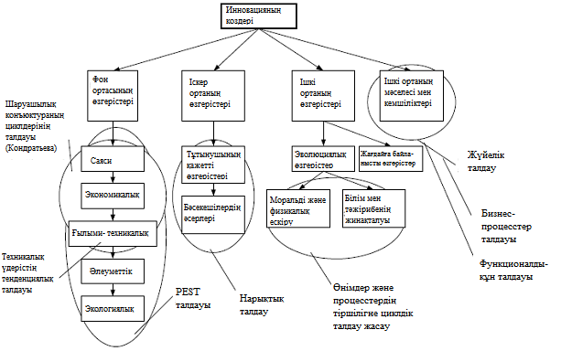

3.1 сурет – Инновация көздері

Көрінбейтін проблема психологиялық тұрғыда сай келмеу – күтілетін мен нақты бар нәрсе арасындағы сәйкес келмеушілікті сезіну.
Ұйымның проблемаларын шешу мен кемшіліктерін жою негізінде жаңаны іздеу үшін, ұйымды жетілдіру мен дамыту үшін бірқатар әдістер бар. Бұл әдістердің негізінде жүйелі тәсіл жатыр. Оған негізінен жататын:
- Исикава диаграммасын қолдана отырып жүйелі талдау жасау әдісі;
- CASE-құралдары – арнайы бағдарламалық қамтамасыз етуді қолдана отырып бизнес-үрдістерді талдау әдісі;
- Функционалдық-бағалық талдау әдісі (ФБТ).
Статистика мәліметтері бойынша жоғарыда аталған инновация көздерінің ішіндегі неғұрлым маңыздылары:
- Ғылым мен техниканың дамуы – жаңа ашылымдардың, жасалымдардың; «ноу-хау», жаңа еңбек құралдарының және т.б. пайда болуы;
- Кәсіпорында бұйымды шығаруда өзгерістер мен проблемалар, яғни өндіріс қажеттіліктері;
- Тұтынушылардың қажеттіліктерінің өзгеруі.
Болжалды инновацияның радикалдығына келсек, тәжірибе көрсетіп отырғандай, инновациялық идеяларды іздеу мен бағалаудың алғашқы кезеңінде радикалдық деңгейді анықтау өте қиын. Үлкен емес болып көрінетін инновация кейін маңызды әсер беруі мүмкін. Бұл әсіресе техникалық емес инновацияларға қатысты – сауда, ұйымдастырушылық, әлеуметтік және т.б.

Ұйымның инновациялық потенциалын бағалау

Ұйымның потенциалын бағалау – бұл қандай да бір инвенцияға ұласуы мүмкін инновацияны жүзеге асыру үшін қажетті мүмкінділіктерді бағалау.
Әрбір ұйымның қандай да бір ерекшелігі болады, олар бір инновациялық идеяны коммерциялық тұрғыдан алғанда сәтті етіп жүзеге асыруға мүмкін етіп немесе мүлдем мүмкін емес етіп жасай алады.
Ұйым потенциалын бағалау үшін ең алдымен алдын ала бақылау жүргізіледі, оның мақсаты ұйымның инновацияны жүргізу үшін қажетті қорының (еңбек, материалдық, қаржылық) саны мен сапасының сәйкестілігін анықтау.
Екіншіден, ұйымның күшті және әлсіз жақтары анықталады. Күшті және әлсіз жақтарды анықтаудың екі бағыты бар:
- Ұйым қызметінің саласын талдау – өндірістік, қаржылық, маркетингтік, коммерциялық және т.б.;
- Ұйымның ішкі жүйесін талдау.
Өзгеріске көбірек ұшырауы мүмкін маңызды ішкі жүйелерге адамдар, үрдістер (технологиялар), мәдениет, ұйымды басқарудың құрылымы мен жүйесі жатады.
Сәтті инновациялық қызмет үшін ұйым қызметкерлерінің жаңалықты сезінушілік сияқты ұйымның күшті жағы болуы қажет. Алда болатын өзгерістерге қарсы тұратын адамдары бар ұйымдардың жетістігі аз болады.
Соңында SWOT-талдау жасалады (2.1. кесте), оның мақсаты фирманың күшті және әлсіз жақтарын бұрын анықталған инновациялық мүмкіндіктермен салыстыру. Мұндай талдау негізінде инновацияны жүзеге асыру бойынша баламалы нұсқалар қабылданады және инновациялық стратегиялар жасалынады.

3.1. кесте. Фирманың инновациялық мүмкіндіктері бойынша SWOT-талдаудың матрицасы
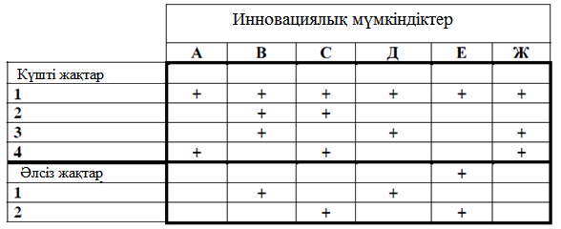
3.1 кестесі

Инновацияны жүргізудің орындылығын бағалау

Инновация жүргізудің орындылығын бағалау үшін ең алдымен олардың өндірістік, коммерциялық, бәсекелестік, қаржылық тәуекел тұрғысынан алғандағы зардаптарын болжау қажет.
Инновациямен бірге жүретін радикалды өзгерістердің дәрежесін бағалау қажет. Бұл өзгерістер айтарлықтай дәрежеде өндірістің қалыптасқан үрдісін бұзып, үлкен зардап алып келуі мүмкін.
Мысалы, нарықтық қатынасқа көшкен кезде өздерінің дәстүрлі құрылымын стратегиялық бизнес-бірлік үлгісіндегі құрылымға жедел өзгерткен ресейлік кәсіпорындардың бір бөлігі басқаруда тұрақтылығын жоғалтқан, соның нәтижесінде банкротқа ұшыраған.
Инновация мақсаттары ұйымның миссиясымен, оның стратегиялық және тактикалық мақсаттарымен сәйкес келе ме соны салыстыру қажет.
Өнім инновациясын жүргізудің орындылығын бағалау үшін болжалды инновацияға деген сұранысты зерделеп, тұтынушы нарығының көлемін анықтап алу қажет. Бұл үшін нырықтың маркетингтік талдауы жүргізіледі. Сұраныстың болжалды көлемі келесі мәліметтер бойынша талдау мен бағалауға байланысты анықталады:
- Жаңа тауардың сату нарқының көлемі;
- Потенциалды сатып алушылар саны;
- Бағалардың баламалы нұсқалары;
- Сатып алушылардың тауарды алу мүмкіндігі;
- Тауардың айналымда болу уақытының болжамы;
- Сұранысқа әсер ететін факторлар – жаңа тауардың сәнге, мәдениетке, дәстүрге сәйкес келуі; сапа мен қауіпсіздікті растау үшін сертификаттау мүмкіндігі; тауарды ауыстырушының болуы;
- Қосалқы тауарлардың болуы және т.б.
Бағалау үшін нарықтың басқа да параметрлері қолданылуы мүмкін – нарықтық кедергілердің болуы, бәсекелестік жағдайы, баға өзгергіштігі, талап етілетін инвестициялар және т.б.
Аталған параметрлердің сандық және сапалық бағасы болуы мүмкін. Бағалаудың қолайлылығы мен көрнекілігі үшін әрбір инновациялық идея үшін бағалық матрица құрастырып, ұсыныстың сапалық көрсеткішін жалпылай есептеуге болады. (3.2. кесте).
Инновациялық идеяларды алдын ала бағалаудың екінші кезеңінде олардың тиімділігіне болжалдық талдау жасау қажет. Бұл үшін қажетті сала бойынша мамандарды: заңгерлерді, патентанушыны, инженерлерді, экономистерді және т.б. тарта отырып инновацияға сараптама жасалады. Инновацияны талдауда тек экономикалық тиімділік емес, ғылыми-техникалық, әлеуметтік, экологиялық және басқадай тиімділіктер бағаланады.
Сонымен қатар, инновациялық үрдістің ұзақтығын және бәсекелестерді анықтау үшін осы ұзақтылықты қысқарту бойынша кәсіпорынның мүмкіндіктерін бағалау қажет.
Бұл кезеңнің соңында ары қарай қолданылатын бірнеше идеялар қалады.
Инновацияны жүргізудің мүмкіндіктері мен орындылығын бағалаудың жалпы сызбасы 2.2. суретте көрсетілген.

3.2. кесте. Нарықтық көрсеткіштердің бағалық матрицасы
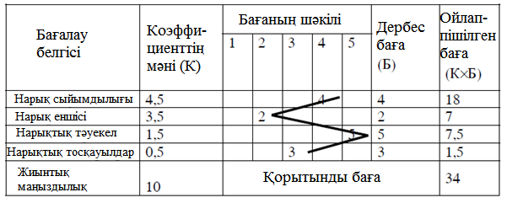

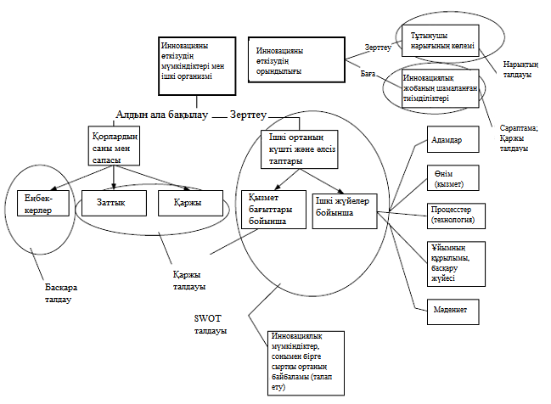
3.2 сурет – Ұйымның инновациялық потенциалы мен инновацияны жүргізудің орындылығын бағалау
Бақылау сұрақтары:
- Инновация көздері, Инновациялық идеялардың көздері;
- Ұйымның инновациялық потенциалын бағалау;
- Инновацияны жүргізудің орындылығын бағалау.

